Reporte del proyecto Secure Parking

Resúmen

## Introducción

*Aquí deben de poner una breve descripción del problema que planean resolver, en qué consiste su proyecto y cómo funciona. MUY BREVE: un párrafo de preferencia.*

Módulos del proyecto:

*En cada sección de los módulos definen qué partes de su proyecto cumplen con cada módulo.*

**Módulo Electrónica Digital**

* Desarrollo de programas control para el ROV mediante microcontroladores Atmega 2560.

**Módulo Electrónica Analógica**

* Diseño de PCB e implementación de un circuito Puente H para controlar la tracción del vehículo.
* Diseño de PCB y montaje de un banco de luces LED para maniobrar en total oscuridad.

**Módulo de Comunicaciones**

* Implementar un feed de video en tiempo real desde una cámara Go-Pro hacia una aplicación móvil.
* Manipular el auto a distancia por medio de bluetooth usando el módulo L298N.
* Enviar información sobre la temperatura hacia el celular

**Módulo de Instrumentación y control**

* Implementar sensor de temperatura LM-35
* Implementar un sensor de proximidad para detectar objetos cercanos aún si el sistema de video falla.
* Implementar sensores de gas de la serie MQ para detectar la presencia y medir los niveles de gases como monóxido y dióxido de carbono, butano y ozono.

Descripción del problema

*Aquí hay que listar cual es el problema que están tratando de resolver*

Diseñar un sistema de seguridad automatizado para una cochera con funciones de accesibilidad y protección al peatón orientado al uso doméstico con el fin de economizar a comparación de los costosos sistemas existentes en el mercado que solo ofrecen seguridad o automatización.

Estado del arte

*Aquí van a listar las opciones que existen para resolver el problema (si es que las hay). Sin entrar mucho a detalle, sólo cómo se llaman y si están disponibles aquí. Básicamente hay que responder 3 preguntas:*

**¿Existe actualmente algún sistema que resuelva el problema propuesto?**

*Aquí listen los productos o proyectos que resuelven el sistema si ya existe alguno. Sólo el nombre y una descripción de un par de líneas máximo por producto. Si no hay ningún producto, igual indicarlo aquí*

<https://www.homedepot.com.mx/ferreteria/abrepuertas-automaticos/equipos/abrerejas-home-access-150-plus-135656?gclid=CjwKCAjw2uf2BRBpEiwA31VZjw4tmUUXcCBcL5qhTi1GYxBaUKZ8VjTpW7X548DBjLfzHzAO_i4PXxoCESUQAvD_BwE&gclsrc=aw.ds>

<https://www.homedepot.com.mx/seguridad/seguridad-de-entrada/videoporteros-y-circuitos-cerrados/dvr-8-canales-con-4-camaras-720p-123072>

Como habíamos mencionado anteriormente hay sistemas de vigilancia en o kits para automatizar la cochera son mucho mas costosos , se venden por separado y sin aprovechar las ventajas del otro.

**¿Los sistemas existentes están disponibles?**

*Si los sistemas existen, aquí deben listar si están disponibles en el país, o el estado o la ciudad, ya sea mediante distribuidores o por envío, etc.*

The home depot

**¿Se puede mejorar algo del sistema?**

*Aquí deben indicar si los sistemas disponibles pueden ser mejorados en funciones, eficiencia, precio, etc. Obviamente la respuesta debe estar orientada a su proyecto.*

Solución propuesta

*Aquí describan su sistema y por qué es una mejor opción que las soluciones existentes si es que hay alguna. Sean breves. Un sólo párrafo*

*Ofrecemos un sistema orientado al uso domestico ya que las opciones disponibles están divididas en seguridad o automatización o un sistema mas costoso para toda la casa y en muchas ocasiones no logran combinar las ventajas de la automatización con las de la seguridad como lo hemos hecho aquí.*

Objetivos del proyecto

**Objetivo general**

*En un sólo enunciado, lo que harán durante el proyecto, conjugado en infinitivo, por ejemplo: Desarrollar e implementar un sistema de XXX que haga YYYY para facilitar ZZZZ. Usen el que ya tenían, pero detállenlo un poco:* **Implementar un sistema de seguridad y automatización para un garaje de casa con portón, aprovechando IoT orientado al uso doméstico.**

**Objetivos particulares**

*Aquí hacen una lista de objetivos a cumplir para poder alcanzar el objetivo general, por ejemplo:*

1. Desarrollar un sistema que abra automáticamente las puertas de la cochera al presionar un botón.
2. Montar un arreglo de sensores ultrasónicos en las hojas de los portones en la cochera-
3. Implementar un sistema de sensores ultrasónicos comunicados con un microcontrolador que sensen la banqueta para detectar la presencia de peatones cercanos a los portones de la cochera.
4. Programar un sistema de seguridad en el microcontrolador que detenga la apertura de los sensores si se detecta la presencia de un peatón a X metros de distancia
5. Hacer que el sistema de sensores se comunique con la cámara para hacer la detección de placas.
6. Desarrollar una aplicación para dispositivo móvil para controlar el portón a distancia.
7. Agregar soporte para ver la cámara en vivo desde cualquier lugar
8. Diseñar un sistema visual y auditivo de alarma en caso de detectar una posible colisión.
9. Hacer que la cámara reconozca la placa del coche del dueño.

Especificaciones

*Aquí van a poner las características del proyecto, en forma de lista como si fueran las especificaciones de un producto que van a comprar en línea, por ejemplo:*

1. Alarma luminosa y auditiva para alertar a peatones y otros vehículos de la apertura de la cochera y de la salida del vehículo
2. Detección oportuna de peatones a X metros de distancia con sistema de frenado de apertura de puertas mediante sensores ultrasónicos.
3. Feed de video en tiempo real con aplicación móvil para facilitar la salida del conductor.
4. Detección de placa de coche para apertura automática del porton.
5. Aplicación móvil con interfaz de usuario para el control del portón.

## Desarrollo e implementación

Diagramas

Recursos y presupuesto

|  |  |
| --- | --- |
| **Lista de materiales utilizados** | **Presupuesto** |
| Raspberry pi 4 | 1600$ |
| Modulo cámara pi | 540$ |
| 2 servo motores | 160$ |
| 2 sensores ultrasónicos | 60$ |
| Buzzer | 18$ |
| 1 Led | 3$ |
| Micro controlador atmega328-pu | 60$ |
| 2 mts de Cable | 8$ |
| 4 tablas de madera 30x30 | 40$ |
| Base para la Raspberry pi 4 | 250$ |
| Pantalla 7 pulgadas para Raspberry | 1400$ |
| Modulo Bluetooth | 150$ |
| Bisagras | 70$ |
| Total | 4359$ |

Desarrollo

*Aquí van a poner lo que ya teníamos en el reporte, pero añádele fechas. No es necesario que sean exactas pero que se vea que trabajaron durante el periodo. Arreglen los demás pasos y pónganles fecha*

**4 de Marzo Armamos dos módulos de sensores ultrasónicos que detectan la proximidad de peatones al portón y montarlos sobre la maqueta.**

Implementamos dos bancos de dos sensores que irán montados en la parte exterior de las hojas del portón. Estos sensores mandan información al control de la alarma.

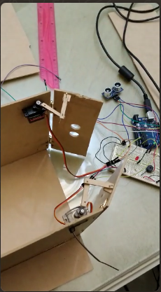

1. **6 de marzo Desarrollamos el sistema de control de la alarma de proximidad.** Desarrollamos un programa en lenguaje C , con el cual monitoreamos 2 bancos de sensores ultrasónicos para utilizarse en las puertas de la cochera. El programa recibe información constantemente de los sensores y cuando se detecta un objeto en presencia de éstos, se asume que es un peatón. Esto detiene la apertura de las puertas para evitar golpear a las personas y activa un buzzer que representa el sonido de la alarma una vez que los ultrasónicos detectan una persona. Además, agregamos un led para que represente una notificación visual además de la auditiva.
2. **12 de marzo Realizamos una aplicación para el control bluetooth.** Se creó una aplicación en el programa MIT App inventor en la cual se llevará a cabo la sincronización del módulo bluetooth al celular del usuario de la cochera, para lograr así que actué como un control remoto para abrir las puertas de la cochera. Al momento de verificar el alcance del módulo bluetooth comprobamos un alcance efectivo promedio de 10 metros de distancia a dicho modulo.  
     
   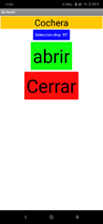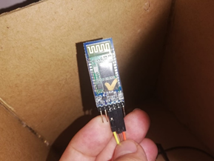
3. **Armar una maqueta de la cochera para el prototipo.** Para hacer nuestra maqueta del prototipo compramos 4 tablas de MDF y con eso construimos la estructura de la cochera completa, una vez realizada la maqueta del prototipo montamos el circuito realizado dentro de la cochera, para practicar el movimiento de abrir y cerrar de las puertas con todo y sensores activados.

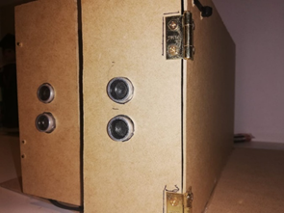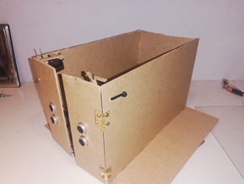

1. **20 de marzo Agregamos soporte en la app para hacer streaming desde la Raspberry.**

Logramos hacer un streaming exitoso, pero con algo de retraso de la cámara de la Raspberry se trabaja para solucionar este problema

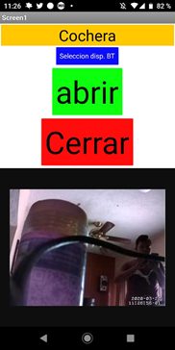

1. **1 de abril Vinculamos el módulo de la cámara raspberry pi 4 a la aplicación de android.** Logramos activar el módulo de la cámara para la raspberry-pi 4 y buscamos nuestra IP mediante los comandos de Linux en nuestro portal de raspberry. Luego mandamos un stream de video desde la raspberry a la aplicación antes echa para que se pueda compartir video en tiempo real.
2. **18 de mayo se construye la maqueta final para nuestro proyecto**

Terminamos la base para la maqueta que vamos a usar para la presentación de nuestro proyecto.

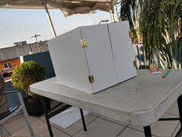

1. **19 de mayo logramos un gran progreso con el reconocimiento de placas.**

Logramos hacer que la cámara reconozca placas de cualquier carro

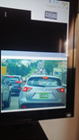

1. **23 de mayo implementamos el sistema de sensores a la maqueta**

Instalamos el sistema de sensores en lo que va ser nuestra maqueta final

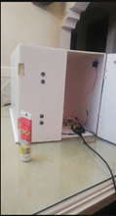

1. **25 de mayo logramos resolver el retraso del video con la configuración de video.**

Logramos conseguir un streaming de video con poco retraso en la imagen, teníamos una configuración que hacía lenta la transmisión de video a la app y a la pantalla.

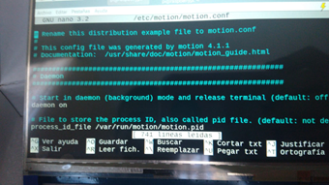

1. **30 de mayo conseguimos reconocer con la cámara los caracteres de las placas.**

Se consigue reconocer los caracteres de una placa de coche exitosamente lo que nos servirá para identificar el carro del dueño de la cochera.

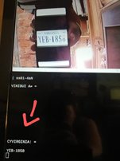

1. **3 de junio conseguimos un proyecto funcional.**

